第六周 算式谜（二）

专题简析：
解决算式谜题，关键是找准突破口，推理时应注意以下几点：
1．认真分析算式中所包含的数量关系，找出隐蔽条件，选择有特征的部分作出局部判断；
2．利用列举和筛选相结合的方法，逐步排除不合理的数字；
3．试验时，应借助估值的方法，以缩小所求数字的取值范围，达到快速而准确的目的；
4．算式谜解出后，要验算一遍。
例1：在下面的方框中填上合适的数字。
□ 7 6
× □ □
- 8 □ □
□ □ □ □
3 1 □ □ 0
分析：由积的末尾是0，可推出第二个因数的个位是5；由第二个因数的个位是5，并结合第一个因数与5相乘的积的情况考虑，可推出第一人个因数的百位是3；由第一个因数为376与积为31□□0，可推出第二个因数的十数上是8。题中别的数字就容易填了。
练习一
在□里填上适当的数。
（1） 6 □ （2） □ 2 □ □ （3） 2 8 5
× 3 5 × □ 6 × □ □
3 3 □ □ □ 0 4 1 □ 2 □
1 □ 8 □ □ 7 0 □ □ □
□□ □□ □ □ □□ □ □ 9 □ □
例2：在下面方框中填上适合的数字。
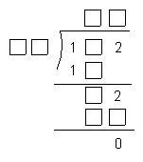
分析 由商的十位是1，以及1与除数的乘积的最高位是1可推知除数的十位是1。由第一次除后余下的数是1，可推知被除数的十位只可能是7、8、9。如果是7，除数的个位是0，那么最后必有余数；如果被除数是8，除数的个位就是1，也不能除尽；只有当被除数的十位是9时，除数的个位是2时，商的个位为6，正好除尽。
完整的竖式是：
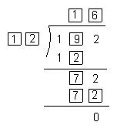
练习二
在□内填入适当的数字，使下列除法竖式成立。
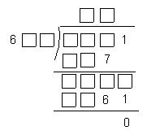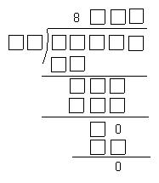
例3：下面算式中的a、b、c、d这四个字母各代表什么数字？
a b c d
× 9
d c b a
分析：因为四位数abcd乘9的积是四位数，可知a是1；d和9相乘的积的个位是1，可知d只能是9；因为第二个因数9与第一个因数百位上的数b相乘的积不能进位，所以b只能是0（1已经用过）；再由b=0，可推知c=8。
练习三
求下列各题中每个汉字所代表的数字。
- 花 红 柳 绿
× 9
柳 绿 花 红 花= 红= 柳= 绿=
（2） 1 华 罗 庚 金 杯
× 3 华= 罗= 庚=
华 罗 庚 金 杯 1 金= 杯=
（3） 盼 望 祖 国 早 日 统 一
× 一 盼= 望= 祖= 国=
盼 盼 盼 盼 盼 盼 盼 盼 盼 早= 日= 统= 一=
例4：在1、2、3、4、5、6、7、8、9这九个数字中间加上“＋、－”两种运算符号，使其结果等于100（数字的顺序不能改变）。
- 2 3 4 5 6 7 8 9 = 100
分析：先凑出与100比较接近的数，再根据需要把相邻的几个数组成一个数。
比如：123与100比较接近，所以把前三个数字组成123，后面的数字凑出23就行。因为45与67相差22，8与9相差1，所以得到一种解法：123＋45－67＋8－9=100
再比如：89与100比较接近，78与67正好相差11，所此可得另一种解法：123＋45－67＋8－9=100
练习四：
（1）在下面等号左边的数字之间添上一些加号，使其结果等于99（数字的顺序不能改变）。
- 8 7 6 5 4 3 2 1 = 99
- 一个乘号和七个加号添在下面的算式中合适的地方，使其结果等于100（数字的顺序不能改变）。
1 2 3 4 5 6 7 8 9 = 100
- 添上适当的运算符号和括号，使下列等式成立。
1 2 3 4 5 = 100
例5：在下面的式子里添上括号，使等式成立。
7×9＋12÷3－2 = 23
分析：采用逆推法，从最后一步运算开始考虑。假如最后一步是用前面计算的结果减2，那么前面式子的运算结果应等25，又因为25×3=75，而前面7×9＋12又正好等于75，所以，应给前面两步运算加括号。
（7×9＋12）÷3－2 = 23
练习五
在下面的式子里添上括号，使等式成立。
（1）7×9＋12÷3－2 = 75
（2）7×9＋12÷3－2 = 47
（3）88＋33－11÷11×2 = 5

